Évaluation
CLASSE : Terminale – Épreuve de fin de cycle
VOIE : ☒ Générale ☐ Technologique ☐ Toutes voies (LV)
ENSEIGNEMENT : Enseignement scientifique
DURÉE DE L’ÉPREUVE : 2h
Niveaux visés (LV) : ø
Axes de programme : ø
CALCULATRICE AUTORISÉE : ☒Oui ☐ Non
DICTIONNAIRE AUTORISÉ : ☐Oui ☒ Non

☒ Ce sujet contient des parties à rendre par le candidat avec sa copie. De ce fait, il ne peut être dupliqué et doit être imprimé pour chaque candidat afin d’assurer ensuite sa bonne numérisation.
☐ Ce sujet intègre des éléments en couleur. S’il est choisi par l’équipe pédagogique, il est nécessaire que chaque élève dispose d’une impression en couleur.
☐ Ce sujet contient des pièces jointes de type audio ou vidéo qu’il faudra télécharger et jouer le jour de l’épreuve.
Nombre total de pages : 13

Parmi les trois exercices qui composent ce sujet, le candidat en traite obligatoirement deux.
L’exercice 1, du niveau de la classe de terminale, doit être obligatoirement abordé.
Pour le deuxième exercice, le candidat choisit entre l’exercice 2 et l’exercice 3 qui sont du niveau de la classe de première. Il indique son choix en début de copie.
Exercice 1 (obligatoire) – Niveau terminale
Thème « Une histoire du vivant »
Des moustiques résistants aux insecticides
Sur 10 points

De 1968 à 2002, la population de moustiques Culex pipiens a été contrôlée dans le sud de la France par l’épandage d’insecticides sur les étendues d’eau dans lesquelles se développent leurs larves.
On s’intéresse à la résistance développée par certains moustiques à ces insecticides dans la région de Montpellier.
Document 1 : résistance de Culex pipiens aux insecticides
Des insecticides organophosphorés ont été utilisés pour lutter contre le moustique Culex pipiens. Certains moustiques y sont devenus résistants. L’étude du génome du moustique a montré que le moustique possédait un gène codant une molécule (enzyme), sous deux allèles :
• l’allèle R (résistance) conférant la capacité de résister aux insecticides ;
• l’allèle S (sensible).
On observe que la quantité de cette enzyme produite dépend du génotype du moustique. On constate que la quantité de celle-ci est ainsi 500 fois plus importante chez un moustique résistant que chez un moustique sensible.

Document 2 : action de l’enzyme sur un insecticide, le parathion
Le parathion est, comme tous les insecticides organophosphorés, une molécule qui altère le fonctionnement du système nerveux du moustique entraînant sa mort. Pour qu’il soit efficace, il doit pénétrer dans l’organisme de l’insecte et atteindre son système nerveux.
Chez le moustique résistant au parathion, on peut schématiser ainsi l’action de l’enzyme évoquée dans le document 1 :

Document 3 : échantillonnage d’une population de moustiques dans la région de Montpellier
La carte ci-dessous définit les différentes zones exposées ou non aux insecticides organophosphorés.
La zone 1, située au nord, n’a jamais été traitée avec des insecticides organophosphorés.
La zone 2, située au sud, a été traitée avec des insecticides organophosphorés depuis 1968. À cette époque, ces insecticides étaient très efficaces dans cette zone et tuaient la majorité des moustiques.
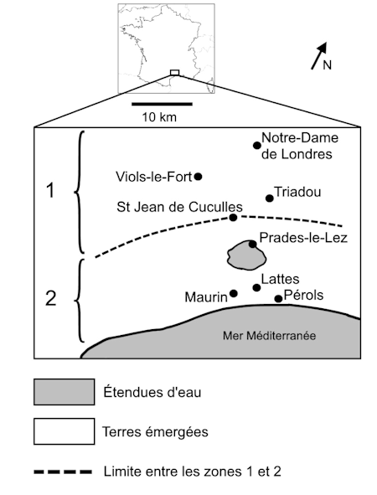
D’après www.acces.ens-lyon.fr

En 1980, un échantillonnage a été réalisé dans une population de moustiques située à Maurin (zone 2) afin d’étudier la structure génétique de cette population.
Les résultats de cette étude sont résumés dans le tableau ci-dessous.
Génotypes concernant le gène de résistance à l’insecticide (doc. 1) | R//R | R//S | S//S | Total
Résistance à l’insecticide | oui | oui | non
Nombre  de moustiques | 90 | 284 | 70 | 444
Fréquence génotypique  observée | 0,20 | 0,64 | 0,16 | 1
1- À partir des documents 1 et 2 et de vos connaissances, expliquer l’acquisition de la résistance au parathion de certains moustiques.
2- À partir du document 3, vérifier que la structure génétique de la population n’est pas à l’équilibre de Hardy-Weinberg. Pour ce faire, on comparera les fréquences génotypiques observées dans la population de moustique aux fréquences génotypiques que vous calculerez selon le modèle de Hardy-Weinberg.
Rappel du modèle de Hardy-Weinberg :
Soient A1 et A2 deux allèles d'un même gène, avec p la fréquence de l’allèle A1 et q la fréquence de l’allèle A2 et p + q =1, les fréquences génotypiques sont :
p² = fréquence du génotype A1//A1
2pq = fréquence du génotype A1//A2
q² = fréquence du génotype A2//A2
3- Expliquer les raisons pour lesquelles la structure génétique de la population n’est pas à l’équilibre de Hardy-Weinberg.

Exercice 2 (au choix) – Niveau première
Thème « Le Soleil, notre source d’énergie »
Le Soleil, source de vie sur Terre ?
Sur 10 points
Le Soleil émet un rayonnement électromagnétique dans toutes les directions ; une partie de ce rayonnement est reçue par la Terre et constitue une source d’énergie essentielle à la vie. De même, l’atmosphère terrestre contribue à créer des conditions propices à la vie sur Terre.
Partie 1. Le rayonnement solaire
Document 1 : spectre du rayonnement émis par le Soleil en fonction de la longueur d’onde
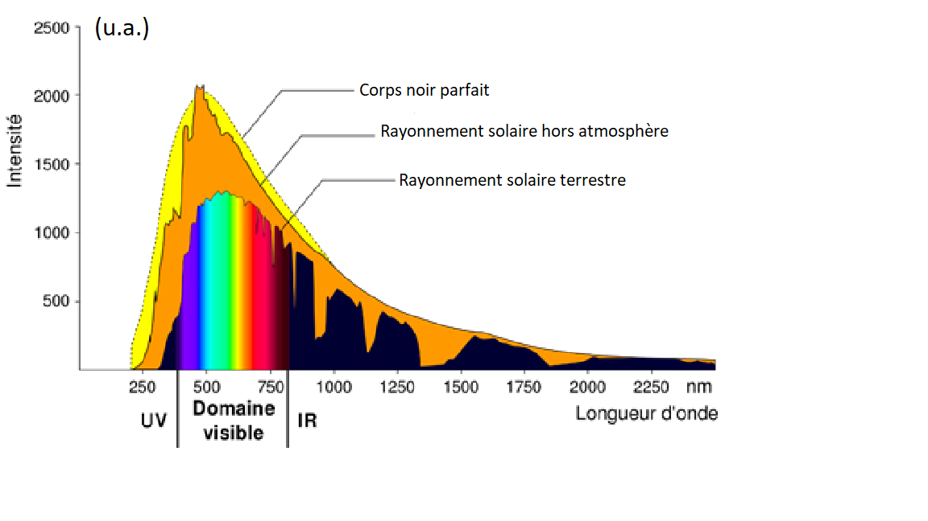
D’après https://www.ilephysique.net/img/forum_img/0258/forum_258713_1.jpg

La relation entre la température en degrés Celsius θ (°C) et la température absolue T en kelvins (K) est : T(K) = 273 + θ(°C).
Le Soleil peut être modélisé par un corps noir, qui émet un rayonnement thermique correspondant à une température d’environ 5800 K.
La loi de Wien est la relation entre la température de surface T d’un corps et la longueur d’onde λ_{max} au maximum d’émission :
λ_{max} $×$ T = 2,90$×$10⁻³ m.K avec T en kelvins et λ_{max} en mètres.
1- Déterminer approximativement, à partir du document 1, la valeur de la longueur d’onde correspondant au maximum d’intensité du rayonnement solaire hors atmosphère ?
2- Justifier par un calcul que dans l’hypothèse où le soleil est modélisé par un corps noir, sa température de surface est voisine de 5800 K.
Document 2 : schéma du bilan énergétique terrestre
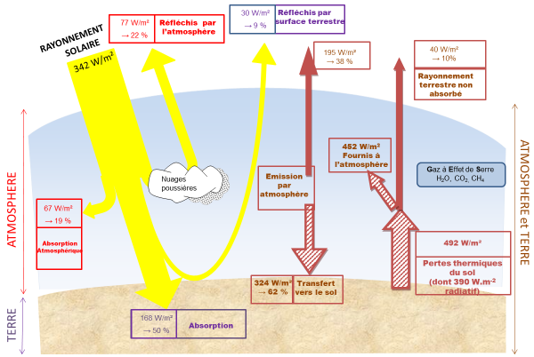
Le schéma précédent présente les flux énergétiques émis, diffusés et réfléchis par les différentes parties de l’atmosphère. L’albédo terrestre moyen est de 30 %.
Les flèches pleines correspondent à des transferts radiatifs. Les flèches hachurées correspondent à des transferts mixtes- radiatifs et non radiatifs.
Sont précisés : les puissances par unité de surface associées à chaque transfert et le pourcentage qu’elles représentent relativement à la puissance solaire incidente (342 W∙m⁻²).
Document créé par l’auteur

3- Définir l’albédo terrestre à l’aide de vos connaissances.

4- À partir des valeurs indiquées dans le document 2, montrer que le bilan énergétique à la surface de la Terre est équilibré, autrement dit que la puissance que la Terre reçoit est égale à celle qu’elle fournit à l’extérieur. Montrer que cela est également le cas pour le système global Terre-atmosphère.

Partie 2. La conversion de l’énergie solaire
Document 3 : spectre des chlorophylles
Les organismes chlorophylliens renferment de nombreux pigments photosynthétiques comme les chlorophylles a et b, et les caroténoïdes. En faisant traverser par de la lumière blanche (spectre 1), des solutions contenant chacune un seul de de ces pigments, on obtient les spectres suivants : chlorophylle a (spectre 2), chlorophylle b (spectre 3) et caroténoïdes (spectre 4).
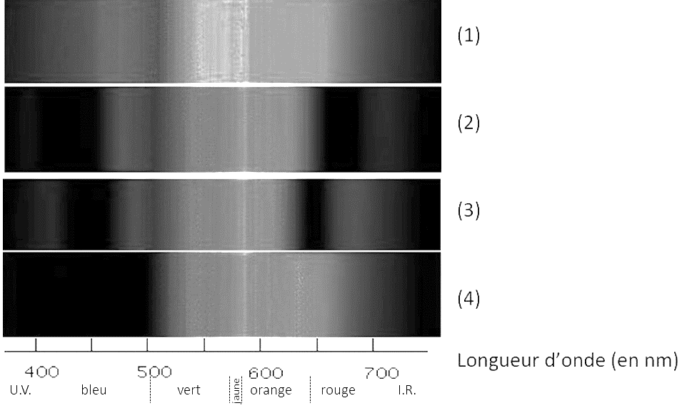
D’après http://www.snv.jussieu.fr/bmedia/Photosynthese/exp233.html

5- Pour chacune des propositions suivantes (5.1 à 5.3), indiquer la bonne réponse.
[Attirez l’attention du lecteur avec une citation du document ou utilisez cet espace pour mettre en valeur un point clé. Pour placer cette zone de texte n’importe où sur la page, faites-la simplement glisser.]
5-1- Ces différents spectres nous permettent alors :
a- de déterminer la température de la plante.
b- d’en déduire la composition chimique des pigments.
c- d’en déduire les longueurs d’ondes absorbées par chaque pigment photosynthétique.
d- d’en déduire la quantité de chaque pigment.

5-2- Dans la cellule, l’énergie solaire captée par les pigments photosynthétiques :
a- permet la synthèse de la matière minérale.
b- permet la synthèse de la matière organique.
c- permet la consommation de matière organique.
d- permet la consommation de dioxygène.
5-3- L’être humain est dépendant de l’énergie solaire utilisée par les plantes pour son fonctionnement car, en présence de lumière et lors de la photosynthèse, les plantes produisent :
a- matière organique et O₂ .
b- matière organique et CO₂ .
c- matière minérale et O_{2 .}
d- matière minérale et CO₂.
Exercice 3 (au choix) – Niveau première
Thème « La Terre, un astre singulier »
Les phases de la Lune
Sur 10 points
Les astres dans le ciel, en particulier le deuxième plus brillant d’entre eux, la Lune, fascinent les humains. Depuis l’antiquité, les phases de la Lune et ses éclipses ont permis d’en étudier quelques caractéristiques.
Cet exercice s’intéresse aux phases de la Lune ainsi qu’à une méthode géométrique pour déterminer son rayon.
Partie A – Les phases de la Lune

La Lune tourne autour de la Terre sur une orbite quasi-circulaire, avec une période de révolution de 27 jours, 7 h et 43 min. Dans le même temps, la Terre poursuit son mouvement sur une orbite quasi-circulaire autour du Soleil.

Pour un observateur terrestre, la position relative des trois astres engendre un aspect de la lune qui varie au cours du temps et que l’on appelle les "phases de la Lune". Ce cycle au bout duquel la Lune retrouve son aspect initial, s’appelle la lunaison, et dure 29 jours, 12 h et 44 min.

Document 1. Le schéma ci-dessous représente quelques positions de la Terre et de la Lune lors d'une lunaison. Le Soleil est considéré comme fixe et on en a représenté quelques rayons.

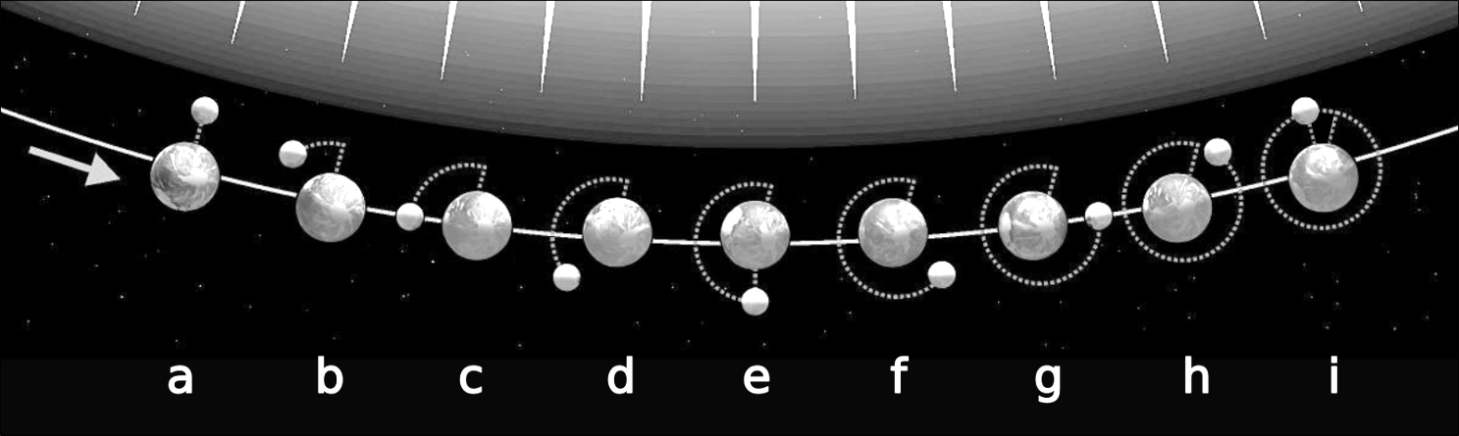

D’après commons.wikimedia.org/wiki/File:Moon_phases_00.jpg

1- Indiquer à quelles positions de (a) à (i) sur le document 1 correspondent les aspects suivants de la Lune :
Lune gibbeuse | Premier quartier | Dernier croissant
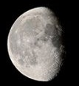 | 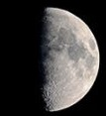 | 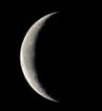

2- Les positions (a) et (i), positions extrêmes d’un cycle de lunaison du document 1, correspondent aux situations appelées « nouvelle Lune ». Préciser ce qu’on observe alors depuis la Terre.

3- La Lune présente toujours la même face à la Terre. Choisir, parmi les propositions suivantes, la période de rotation de la Lune sur elle-même. On pourra s’aider d’un schéma.
365,25 jours | 24 h | 27 jours 7 h et 43 min | 29 jours 12 h et 44 min

4- Parmi les situations de (a) à (i) du document 1, certaines permettent l’observation d’éclipses de Lune. Préciser laquelle ou lesquelles.

Partie B – Dimension de la Lune

Document 2. Éclipse de Lune  Aristarque de Samos (310-230 avant JC) émet l’hypothèse qu'en mesurant la taille de l'ombre de la Terre sur la Lune lors d’une éclipse, on peut calculer le rapport entre le rayon de la Terre et le rayon de la Lune.  Il suppose par ailleurs que l’ombre de la Terre sur la Lune a la même taille que la Terre, ce qui revient à considérer que les rayons du Soleil sont parallèles entre eux. | 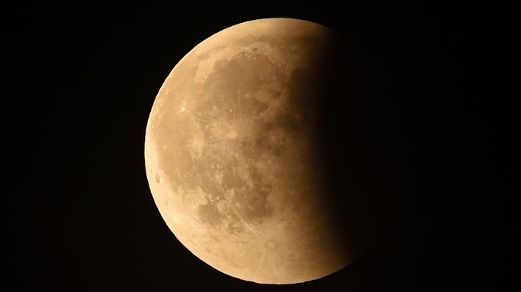  Éclipse de lune du 19 janvier 2019 à Chambord (G. Souvant – AFP)

Document 3. Construction géométrique du centre d’un cercle
Sur le schéma ci-contre, la Lune est modélisée par le cercle C dont on veut déterminer le centre. Pour cela, on choisit 3 points M, N, P sur ce cercle.  La droite D ₁ est la médiatrice du segment [MN].  La droite D ₂ est la médiatrice du segment [NP].  Ces deux médiatrices se coupent en un point O.  On rappelle que tout point appartenant à la médiatrice d’un segment est situé à égale distance des extrémités de ce segment. | 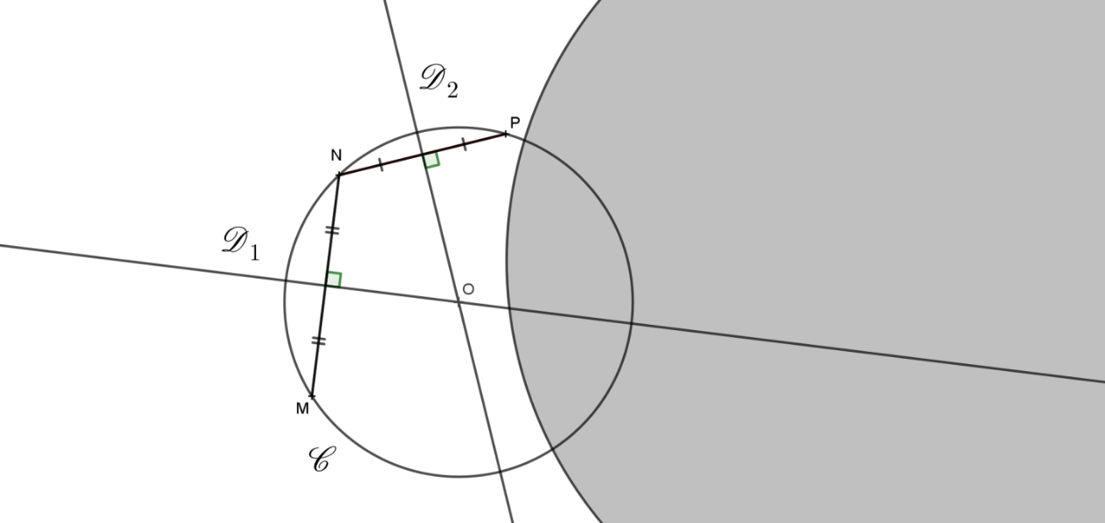  Schéma de la Lune partiellement cachée par l’ombre de la Terre

5- Démontrer que O est le centre du cercle C .
6- Dans le document donné en annexe, à rendre avec la copie, reproduire cette construction géométrique pour déterminer le centre de la Lune sur la photo, puis réaliser une mesure en centimètres de son rayon $r_{L}$.
7- Une construction similaire a permis de mesurer le rayon de la Terre sur la photo. On admet qu’elle a donné $r_{T}≈16,5 cm$. Sachant que le rayon R_{T} de la Terre vaut 6400 km, déterminer une valeur (en km) du rayon R_{L} de la Lune.
Document réponse à rendre avec la copie
Exercice 3
Les phases de la Lune

Question 7

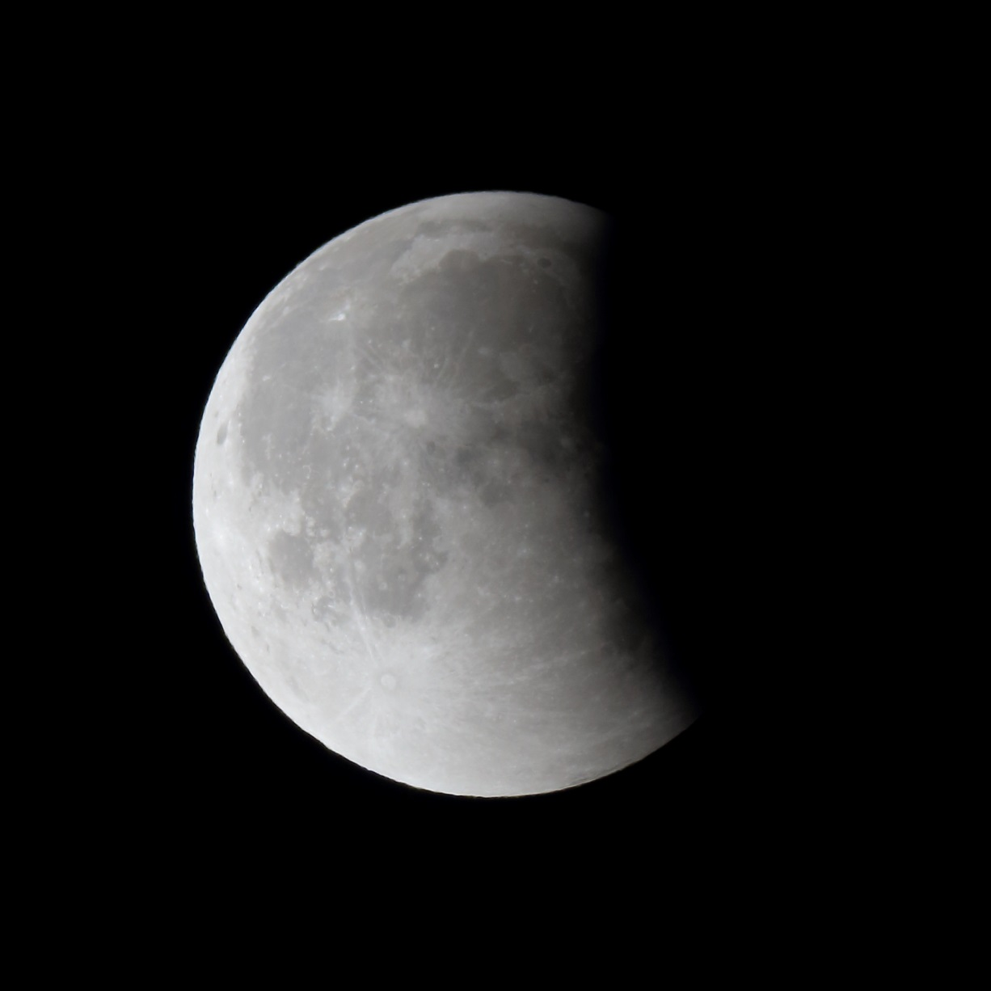
Éclipse de Lune
Photo : Jean-Michel Vienney

